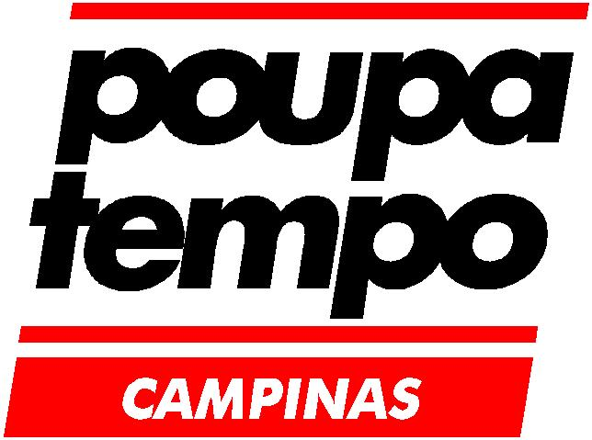
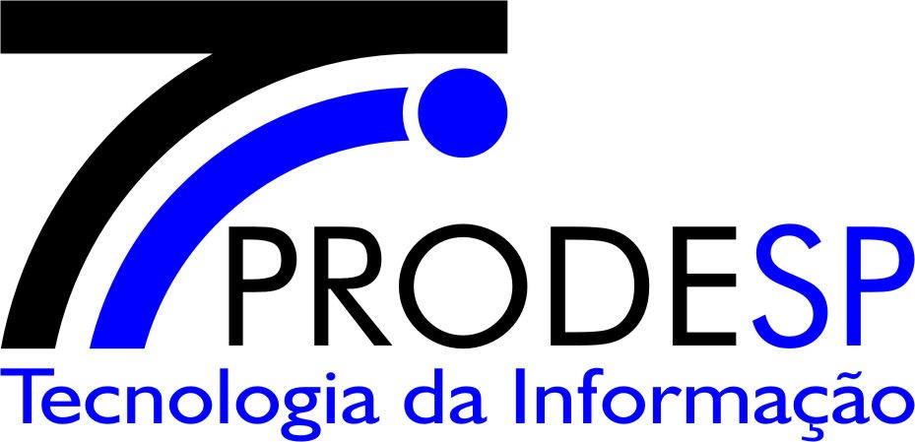
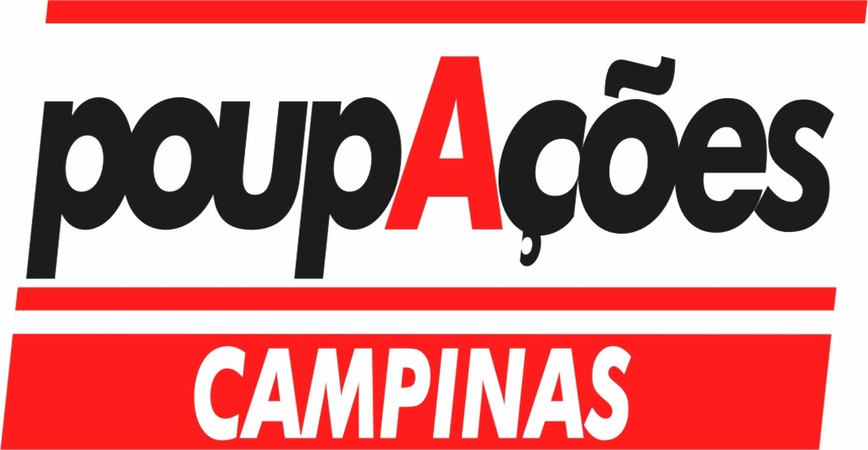


Relatório Descritivo para inscrição
Prêmio Mario Covas 2008

Identificação
Título: poupAções

Nome das instituições envolvidas:
Secretaria de Gestão Pública
Companhia de Processamento de Dados do Estado de São Paulo – Prodesp

Área de Aplicação:
Poupatempo Campinas

Nome do responsável pela inscrição: Paulo Sérgio de Andrade
Integrantes da equipe:
Antonio de Matos
Carla Pinto Lisbôa
Claudete de Jesus Ribeiro Rosário
Nélia Maria Moulin Louzada de Carrasco
Maurício Fernandes Camacho
Carlos Donisete de Sousa Ferreira
Ana Carolina Schuch Pinto
Fátima Elizete Basso Nakai
Helem Leandro de Araújo
Juliana Montilha de Toledo
Marco Antonio Pacheco Greve
Mauro Felício Barile D´ianni
Paulo Roberto de Moraes Klock Junior
Silvia Helena Russo Cordeiro
Sonia dos Anjos Médici

Categoria:
Excelência em Gestão Pública
Problema enfrentado ou oportunidade percebida
Com o objetivo de manter o bom relacionamento entre o Programa Poupatempo, seus colaboradores e a população em geral, buscando sempre aprimorar tal relação ao resgatar valores éticos e desenvolver atividades voltadas para questões sociais, foi que nasceu o movimento poupAções, iniciativa voluntária de funcionários dos Postos Poupatempo de Campinas (Centro e Shopping), com o incentivo e apoio da Administração.
A equipe poupAções, inicialmente, percebeu a necessidade de realizar ações que fossem direcionadas exclusivamente aos funcionários, tanto dentro do Posto, como também fora do ambiente de trabalho. E posteriormente notou-se a oportunidade de estender estas ações ao público externo também.

Solução adotada
Como se sabe que a “boa comunicação começa em casa”, o ponto de partida para a criação do projeto poupAções foi a necessidade de estabelecer maior integração entre os funcionários, criar oportunidades de adquirir novos conhecimentos em busca de uma melhor qualidade de vida, principalmente no ambiente de trabalho.
O escopo do poupAções aumentou com o intuito de oferecer também aos cidadãos, além dos funcionários, informações úteis e interessantes sobre diversos assuntos, atividades na área cultural, esportiva, de saúde, entre outros que visassem o bem-estar social.
As ações desenvolvidas pelo projeto poupAções são atividades pensadas, planejadas e organizadas pelos próprios funcionários, que adquiriram capacidades aleatórias às funções que desempenham nas atividades do cotidiano, tais como busca de apoios e parcerias, captação de recursos destinados às ações, utilização de ferramentas de marketing para a divulgação do movimento. A intenção é sempre atingir o maior número de pessoas, tanto do público interno quanto externo.
A iniciativa obteve sucesso em suas realizações devido ao empenho dos funcionários comprometidos com o projeto, além das diversas parcerias conquistadas e do incentivo da Administração do Poupatempo Campinas.
Durante o primeiro ano do poupAções, as atividades foram diversificadas:

Ações direcionadas ao público interno

- Ginástica Laboral
A prática de ginástica laboral periódica entre os funcionários começou com o Dia do Desafio, no dia 28 de maio. Com objetivo de contribuir com a disputa entre as cidades de Campinas-SP e Belém-PA, professores de Educação Física estiveram no Posto para realizar aulas de alongamento para os funcionários.
Após esse primeiro grande evento, o poupAções deu continuidade à ginástica laboral para funcionários com a realização de mais três edições, que aconteceram nos dias 19 de junho, 20 de agosto e 23 de setembro, contando, no total, com o apoio de três professores de Educação Física.

- “Momento Criança”
29 de outubro - Realizado no mês das crianças, com objetivo de integração dos funcionários e como momento de descontração no ambiente de trabalho. Para tanto, foram montadas mesas de jogos na área interna do Posto, com decoração e músicas infantis. O espaço era livre para que os funcionários brincassem em seu horário de almoço ou lanche. Havia também material para desenho e pintura, e saíram várias “obras de arte” dos funcionários, e ao final, foram entregues guloseimas às pessoas que brincaram no espaço.

Ações direcionadas ao público interno e externo

- Campanhas

09 de agosto a 12 de setembro – Campanha Nacional de Vacinação: em parceria com o Centro de Saúde de Campinas, os Postos Poupatempo Campinas disponibilizaram espaço para montagem de pontos para a vacinação contra a poliomielite (paralisia infantil) e a vacinação dupla-viral (contra sarampo e rubéola) para adultos.

20 e 27 de agosto – Campanha de Conscientização sobre a Doação de Sangue: orientação dos profissionais do Hemocentro de Campinas (Unicamp) com a distribuição de folders, esclarecendo as principais dúvidas em relação à doação bem como informando sobre os locais para sua realização.

24 de outubro – Campanha de Conscientização sobre o Câncer de Mama: exposição dos riscos, causas e prevenção da doença para as funcionárias e abordagem aos cidadãos com a entrega de folders explicativos. Médica do Hospital da Mulher (CAISM - Centro de Atenção Integral à Saúde da Mulher - Unicamp) esteve presente nos Postos para esclarecimentos com as funcionárias, que puderam fazer perguntas, tirar dúvidas e aprender muito sobre o câncer de mama.

- Exposições

14 a 18 de julho - Exposição Cultural – Armazém das Oficinas: peças artesanais produzidas pelos pacientes assistidos pelo Hospital Cândido Ferreira, de Campinas, em um projeto que reintegra doentes mentais à sociedade, através de artesanatos como velas, luminárias, papelaria (agendas, cartões), presentes em geral e móveis desenvolvidos principalmente com as técnicas de mosaicos de cerâmica, vidro e machetaria (mosaicos feitos com cipó).

04 a 08 de agosto – Exposição de Fotografias “Diferentes Olhares sobre a Amamentação”, da X Semana do Aleitamento Materno do CAISM (Centro de Atenção Integral à Saúde da Mulher - Unicamp). O objetivo desta exposição foi conscientizar a população sobre a importância do aleitamento materno, através da sensibilização por meio de fotos, produzidas em uma “oficina”, coordenada pelo experiente fotógrafo Nelson Chinaglia, que manteve contato com a rotina do CAISM.

28 a 30 de agosto – Exposição de Fotografias “A Indústria da Pesca”: Na semana de comemoração dos 10 anos do Posto Poupatempo Campinas Centro foi realizada uma exposição fotográfica de Paulo Ricardo Avelar sobre a indústria da pesca.

17 a 24 de setembro – Exposição de Fofografias “Paraty – História e Cotidiano”: Na semana de comemoração dos 04 anos do Posto Poupatempo Campinas Shopping foi realizada uma exposição fotográfica de Paulo Ricardo Avelar sobre a cidade de Paraty – Patrimônio Histórico Nacional.

22 de setembro a 06 de outubro – Exposição de Desenhos Infantis: com o objetivo de festejar o Dia da Árvore e o início da Primavera e conscientizar sobre a preservação do Meio-Ambiente, foi solicitado às crianças com até 10 anos (parentes de funcionários) a elaborarem desenhos, pinturas e colagens com o tema “A Mãe Natureza conta com você! Mostre seu amor...!”
Os trabalhos foram expostos nas duas unidades do Poupatempo. As crianças participantes receberam mudas da planta “pingo de ouro” como agradecimento, doadas pelo Departamento de Parques e Jardins da Prefeitura Municipal de Campinas.

- Integração esportiva

17 de agosto: “I Caminhada Poupatempo” e Café Nutricional: O evento aconteceu em um domingo de muito sol na Lagoa do Taquaral, em Campinas, e teve como objetivo desenvolver a consciência da atividade física regular entre os funcionários e da alimentação saudável. Dessa forma, foi concebida a idéia da Caminhada, juntamente a um Café Nutricional. Foi o evento do poupAções que mais teve o envolvimento de parceiros empresariais e institucionais e teve como público-alvo os funcionários, seus amigos e familiares.
Para a inscrição da Caminhada e do Café Nutricional foi solicitado que os funcionários doassem 1 kg de alimento, que posteriormente foi entregue ao Lar dos Vicentinos, que presta assistência a pessoas carentes.
Cada inscrito recebeu, ao chegar à Lagoa do Taquaral, uma camiseta com o nome e logo da Caminhada e dos apoiadores, juntamente com “ticket” para o café.
Antes da caminhada, professores de Educação Física fizeram alongamento e aquecimento com os “atletas”, e também foram fornecidas água e bebidas isotônicas. Ao término da atividade, cada um recebeu uma medalha como gratificação pelo comparecimento.
Após o Café Nutricional, foi realizado o sorteio de brindes, obtidos através de apoios e parcerias com lojas, indústrias e outras empresas de Campinas.
O evento foi considerado um sucesso, e portanto será repetido nos próximos anos, e com a possibilidade de que mais pessoas possam participar, já que houve uma boa adesão nesta primeira edição.

Ações direcionadas ao público externo

Eventos Comunitários realizados com o objetivo de prestar serviços de emissão de Carteiras de Identidade (RG) e Carteiras de Trabalho à população, fora do ambiente dos Postos Poupatempo, denominadas “extra-muro”, no município e na Região Metropolitana de Campinas.

“Circuito Cidadão”
Evento efetuado em parceria com o SESI - Serviço Social da Indústria, EPTV - Empresa Pioneira de Televisão (afiliada Rede Globo) e Prefeituras de cidades da Região Metropolitana de Campinas.
16 de fevereiro: no município de Piracicaba
15 de março: no município de Amparo
26 de abril: no município de Mogi Guaçu
10 de maio: no município de Indaiatuba
07 de junho: no município de Pedreira
“Ação pela Cidadania”
24 de maio: Realizado em parceria com a Polícia Militar do Estado de São Paulo, na região do Campo Grande e do Parque Itajaí, bairros da periferia de Campinas.

“Dia da Integração e Cidadania”
28 de junho: Evento realizado em parceria com a GGBS – Grupo Gestor de Benefícios Sociais da Unicamp (Universidade Estadual de Campinas), e atendeu funcionários, estudantes e moradores da região da Cidade Universitária.

“Sabadania”
23 de agosto: Realizado na região do Ouro Verde e do Vida Nova, bairros da periferia de Campinas em parceria com o Centro de Integração da Cidadania - CIC, programa da Secretaria da Justiça e da Defesa da Cidadania.

“Documentação Solidária”
01 e 23 de outubro: A Documentação Solidária foi dividida em duas etapas e realizada na ”Cidade dos Meninos”, localizada em Campinas. A entidade abriga crianças e adolescentes em situação de risco, vítimas da violência ou da negligência familiar, que são encaminhados pela Vara da Infância e Juventude ou pelo Conselho Tutelar. Hoje, a “Cidade dos Meninos” cuida de cerca de 180 meninos e meninas, oferecendo além de moradia e alimentação, educação completa, cursos profissionalizantes, assistência médica e encaminhamento ao mercado de trabalho.
A primeira etapa consistiu na emissão de Carteiras de Identidade (RG) e CPF para as crianças de 8 a 17 anos, internas da Instituição. Na segunda etapa, foi feita a entrega dos documentos e foram emitidas Carteiras de Trabalho para os maiores de 14 anos.

Desafios e sustentabilidade
O grande desafio para o poupAções foi no momento de sua implementação, por se tratar de algo novo e nunca realizado até então pelos próprios funcionários.
O plano inicial de se executar algumas ações ao longo do ano se expandiu na medida em que se obteve novas idéias e novas parcerias firmadas.
Para a efetivação das ações, um obstáculo a ser superado foi conciliar a participação de todos os funcionários nas atividades, em contraposição à grande demanda diária de atendimentos a serem realizados nos Postos, nos casos dos eventos realizados internamente.
As maiores dificuldades aconteceram no maior evento do poupAções: a Caminhada com Café Nutricional, já que se tratava de um evento que necessitava de mais recursos para que tudo ocorresse como o planejado. Tais recursos provenientes dos apoiadores eram restritos, por isso houve a necessidade de se limitar o número de inscrições oferecidas, em comparação ao número de pessoas interessadas.
Algumas das primeiras idéias de ações tiveram que ser modificadas, mas sem perder a essência. No caso da doação de sangue, a princípio, era pra ser um evento em que os funcionários pudessem fazer a doação no próprio Posto. Porém, devido à impossibilidade do “ônibus-coletor” do Hemocentro da Unicamp de estacionar próximo aos Postos, a equipe decidiu por fazer uma Campanha de Conscientização sobre a importância de tal ato, o que abrangeu mais pessoas, já que também foi direcionada aos cidadãos.
Para a sustentabilidade do projeto, a intenção é dar continuidade às ações já realizadas, promovendo outras edições dos eventos nos próximos anos, bem como idealizando novas ações, com o objetivo de criar um vínculo cada vez maior dos funcionários com o projeto poupAções e a comunidade em geral.
Para tanto, as parcerias são essenciais como forma de obtenção de apoio e recursos materiais necessários para as próximas realizações do movimento.

Eficiência no uso dos recursos públicos e desburocratização
Por ser um movimento de iniciativa dos funcionários e por não contar com recursos financeiros próprios, a equipe poupAções pensou, de imediato, em firmar parcerias com hospitais, instituições, entidades e outras empresas para a realização dos eventos, ou seja, não há desembolso financeiro por parte da Prodesp.
No caso específico da Caminhada e Café Nutricional, uma solução criativa para arrecadação de verbas foi incentivar os funcionários a separar o lixo em casa e trazer o material reciclável para o Posto.
O contato com os possíveis parceiros era feito por meio de reuniões, e-mails e telefone, sendo algo informal. Para a formalizar tal solicitação foi criado um modelo de ofício aprovado pela Administração do Posto, no qual consta uma descrição resumida do projeto, um convite para participação da empresa no evento e a especificação do apoio solicitado.

Gestão de pessoas
O movimento poupAções tem por princípio a participação do maior número de funcionários na concepção das ações, no seu planejamento, elaboração e efetivação.
Para a organização dos eventos, os funcionários da equipe poupAções dividiram-se em grupos a fim de otimizar o planejamento das atividades, ficando cada grupo responsável por duas ou mais frentes de ações. Os funcionários da equipe adquiriram conhecimentos e desenvolveram competências que não são inerentes às atividades desenvolvidas diariamente no trabalho realizado no Poupatempo. Mesmo trabalhando em diferentes setores, os funcionários marcavam reuniões para trocar idéias e apresentar os resultados do que já haviam feito, facilitando a comunicação entre os grupos e a conclusão das atividades.
Em todas as ações promovidas pelo poupAções é perceptível a descoberta de “novos talentos” entre os funcionários, seja para elaborar um cartaz informativo, criar um novo tema de campanha, ir em busca de empresas apoiadoras ou até na função de entretenimento. Os funcionários se mobilizaram para que tudo ocorresse da melhor forma possível no período da preparação, no momento em que as atividades aconteciam e também na parte de finalização.
Tais ações enriquecem o ambiente organizacional, pois os funcionários se sentem valorizados com relação ao seu trabalho, à sua saúde, à sua qualidade de vida e de seus familiares.

Efetividade de resultados
Cada ação efetivamente colocada em prática teve resultados diferentes; alguns puderam ser percebidos de imediato, mas outros somente poderão ser avaliados a longo prazo. Mas o monitoramento das atividades é constante e a maioria das análises de resultados tem sido positiva.
Em qualquer projeto social há duas formas de se mensurar resultados: uma quantitativa, numérica, e outra mais subjetiva, individual. Alguns eventos do poupAções podem ser mensurados pela quantificação dos números de atendimentos, como a campanha de vacinação, as atividades físicas, os eventos comunitários, enquanto outras somente podem ser avaliadas por meio de opiniões e percepções captadas no momento em que o evento ocorre, ou durante sua elaboração ou finalização. É o caso das exposições culturais, das campanhas de conscientização na área de saúde e ambiental, nas quais a análise dos resultados pode ser feita colhendo-se depoimentos ou entrevistando as pessoas participantes.
Mesmo que os resultados de alguns eventos não possam sem mensurados em quantidades numéricas, o importante para o objetivo do poupAções é oportunizar situações de aprendizado, de disseminação de novos conhecimentos e informações para todos os públicos envolvidos e principalmente viabilizar a construção da cidadania. Desta forma, contribui-se para a verdadeira efetivação da Comunicação Pública, através de práticas que resgatam os valores humanos, a ética e a transparência nas relações de trabalho.
Como resultados avaliados numericamente das ações do ano de 2008, tem-se:
Ginástica Laboral:
28 de maio – Dia do Desafio: participação de 178 funcionários
19 de junho – Primeira edição: participação de 60 funcionários
20 de agosto – Segunda edição: participação de 57 funcionários
23 de setembro – Terceira edição: participação de 70 funcionários

“I Caminhada Poupatempo” e Café nutricional: foram feitas 250 inscrições, mas como o evento era aberto, calcula-se a participação de mais de 300 pessoas.

“Momento Criança”: aproximadamente 90 funcionários.

“Circuito Cidadão”
Piracicaba: 543 Carteiras de Identidade (RG) e 211 Carteiras de Trabalho.
Amparo: 427 Carteiras de Identidade (RG) e 116 Carteiras de Trabalho.
Mogi Guaçu: 558 Carteiras de Identidade (RG) e 162 Carteiras de Trabalho.
Indaiatuba: 535 Carteiras de Identidade (RG) e 115 Carteiras de Trabalho.
Pedreira: 504 Carteiras de Identidade (RG) e 60 Carteiras de Trabalho.

“Ação pela Cidadania”: 158 Carteiras de Identidade (RG) e 37 Carteiras de Trabalho.

“Dia da Integração e Cidadania”: 103 Carteiras de Identidade (RG) e 29 Carteiras de Trabalho.

“Sabadania”: 194 Carteiras de Identidade (RG) e 24 Carteiras de Trabalho.

“Documentação Solidária”:: foram emitidos 51 Carteiras de Identidade (RG), 45 CPF e 42 Carteiras de Trabalho.

Campanha Nacional de Vacinação: 12.208 doses no total nos dois Postos de Campinas.

Campanha do Câncer de Mama: 97 funcionárias participaram do “bate-papo” com a médica do CAISM e em torno de 2.000 folders explicativos foram entregues aos cidadãos durante o período da abordagem.

Como estimativa de quantidade de pessoas atingidas pelas demais campanhas e também pelas exposições, considera-se o número total de funcionários (608) mais os cidadãos presentes nos Postos nas ocasiões, cuja média pode ser calculada pela quantidade de atendimentos (11.000 cidadãos por dia).
Promoção da transparência e do controle social
O conceito de transparência e prestação de contas vêm sendo empregado por várias áreas governamentais, até mesmo pelo Governo Federal. É algo que já faz parte do planejamento dos serviços públicos, em conseqüência de uma maior cobrança da sociedade em relação aos gastos e usos do dinheiro público.
O movimento poupAções não utiliza recursos públicos para efetuar as ações, e as parcerias realizadas com o setor privado envolvem apenas a disponibilização de bens ou serviços em troca da exposição do nome ou marca das empresas nos eventos realizados.
Os funcionários do Poupatempo Campinas estão cientes de como o poupAções realiza seus eventos, tendo conhecimento de que todos os recursos obtidos para as ações são de cunho voluntário ou via apoio dos parceiros; já os cidadãos têm como canal de participação os instrumentos de comunicação do Programa Poupatempo.

Desenvolvimento de parcerias com outras entidades do setor público, social ou privado
Para a realização de todas as atividades, neste ano de 2008, o poupAções contou com apoios e parcerias de empresas privadas, órgãos públicos, hospitais, igrejas e pessoas físicas da cidade de Campinas, listadas abaixo:
Ginástica Laboral:
Professores de Educação Física: Roberto Fratassi e seu assistente Henrique Frau e Ana Lídia Salve Silva.
Momento Criança:
Produtos Alimentícios Martinha Ltda e Paróquia Senhor Bom Jesus do Bonfim
Campanhas:
Centro de Saúde de Campinas; Hemocentro de Campinas e Hospital da Mulher (CAISM – Unicamp)
Exposições:
SESI; Departamento de Parques e Jardins da Prefeitura Municipal de Campinas e Armazém das Oficinas – Cândido Ferreira
Eventos Comunitários:
SESI; EPTV; Polícia Militar do Estado de São Paulo; Prefeituras dos Municípios; UNICAMP; CIC (Secretaria da Justiça e Defesa da Cidadania) e Cidade dos Meninos
Caminhada:
Academia Hadler; Água Mogiana; Apis Farma; Baby Calçados; Biotipo; Bosch Ferramentas; Campinas Shopping Center; Cacau Show; Centro de Beleza Yara; Gráfica Print Máster; Hipermercado Big; Imprensa Oficial; Meggashop; Padaria Pardal; Panificadora Londres; Telecamp; Ultrapan
As empresas se beneficiaram dos eventos do poupAções para a promoção de sua marca atrelada ao nome do Poupatempo, que é um órgão com aceitação e aprovação da população em qualidade no atendimento e prestação de serviços.
Os órgãos públicos parceiros utilizaram o espaço dos Postos, por reconhecerem que são locais de alta circulação de pessoas, obtendo grande disseminação das informações a serem propagadas. Um exemplo foi o pedido do Hemocentro da Unicamp em repetir a Campanha de Conscientização da Doação de Sangue no mês seguinte, devido ao retorno positivo que tiveram na primeira realização.
Todos os parceiros receberam certificados de participação, como forma de agradecimento e manutenção das parcerias.

Processo de informações
A divulgação dos eventos internos realizados pelo poupAções foi feita por meio de informativos e cartazes afixados em um mural, que foi criado especificamente para o poupAções nos dois Postos, e em outros pontos de grande circulação de funcionários, como refeitórios, áreas de entrada e saída e áreas de retaguarda dos órgãos.
Em alguns casos, foram entregues filipetas diretamente a cada funcionário, como forma de lembrete, nas datas próximas aos eventos. Tais informações foram primordiais para que os públicos envolvidos tomassem conhecimento das ações programadas.
Alguns eventos externos foram divulgados através das mídias impressa, radiofônica e televisiva locais, além de sítios na Internet.
No caso das campanhas do Hospital CAISM, a parceria com o poupAções serviu como acesso à divulgação de seus eventos próprios, realizados pelo local com certa freqüência.

Aprendizado organizacional
Cada uma das ações foi idealizada e planejada pelos funcionários da equipe poupAções. O planejamento iniciou-se pela escolha das frentes de atuação em que o movimento poupAções iria agir: elaboração de documentos, atividade física-desportiva, exposições culturais, disseminação de informações sobre saúde, entre outros.
As primeiras ações que foram organizadas serviram como experiência para a realização das demais, o que gerou maior confiança entre os membros da equipe para continuarem o projeto. Ao final de cada ação desenvolvida, os funcionários integrantes do poupAções avaliam a organização da atividade, seus resultados e elaboram relatórios. Estes relatórios servem como base para o desenvolvimento das outras ações e também como histórico das atividades.
Os conhecimentos adquiridos no decorrer do processo da organização das ações podem ser aplicados na rotina do trabalho e na vida pessoal do funcionário, visto que as informações recebidas são de interesse geral e podem ser colocadas em prática em outras atividades do cotidiano.

Responsabilidade social
Hoje em dia ouve-se tanto falar em Responsabilidade Social, Investimento Social Privado, Cidadania Empresarial e Desenvolvimento Sustentável que pode parecer que seja um modismo, mas na verdade não é. O mundo passou por transformações drásticas na sociedade, na economia, nos valores individuais e empresariais em pouco mais de 20 anos, o que gerou novos tipos de padrões e comportamentos em todos os níveis sociais.
O conceito de Responsabilidade Social ainda é muito confundido com filantropia, assim como Investimento Social Privado não pode ser confundido com assistencialismo, porém muitas organizações já têm claros estes conceitos e vêm executando práticas com intuito social, e hoje se preocupam mais com o bem-estar de seus colaboradores e também da comunidade, oferecendo ambientes de trabalho favoráveis, acompanhando o desenvolvimento dos funcionários, oportunizando espaços para a disseminação de informações sobre saúde, qualidade de vida, cultura e outros assuntos de utilidade e interesse públicos.
Enganam-se as organizações que praticam a Responsabilidade Social apenas com ações voltadas ao público externo; a responsabilidade de qualquer organização começa “dentro de casa”, ou seja, aplicando o conceito com os funcionários e seus familiares.
É isto que o poupAções faz: inicia o processo de práticas de Responsabilidade Social no Poupatempo Campinas com o público mais importante: o interno. Todo o conceito positivo que a população tem a respeito dos serviços prestados e da qualidade de atendimento do Poupatempo deve estar coerentemente ligado à forma como os funcionários são tratados, ao ambiente no qual trabalham, às políticas de RH e ao incentivo à preocupação com a qualidade de vida. Tudo isto também se reflete na preocupação com as ações voltadas ao público externo, na comunicação pública de informações referente à saúde, à cultura e ao bem-estar social. Além do mais, ações eficientes de Responsabilidade Social constituem em bens intangíveis do Poupatempo, os quais contribuem para uma melhor imagem perante os públicos envolvidos, que estão cada vez mais exigentes.
Desta forma, o poupAções demonstra a pró-atividade e o comprometimento do Poupatempo em relação à filosofia ética do fomento à construção da cidadania, à transparência nos relacionamentos, a uma melhor utilização dos recursos naturais e à melhoria do bem-estar social global.

